书名： 法学野渡——写给法学院新生（第二版）（法科学生读本）
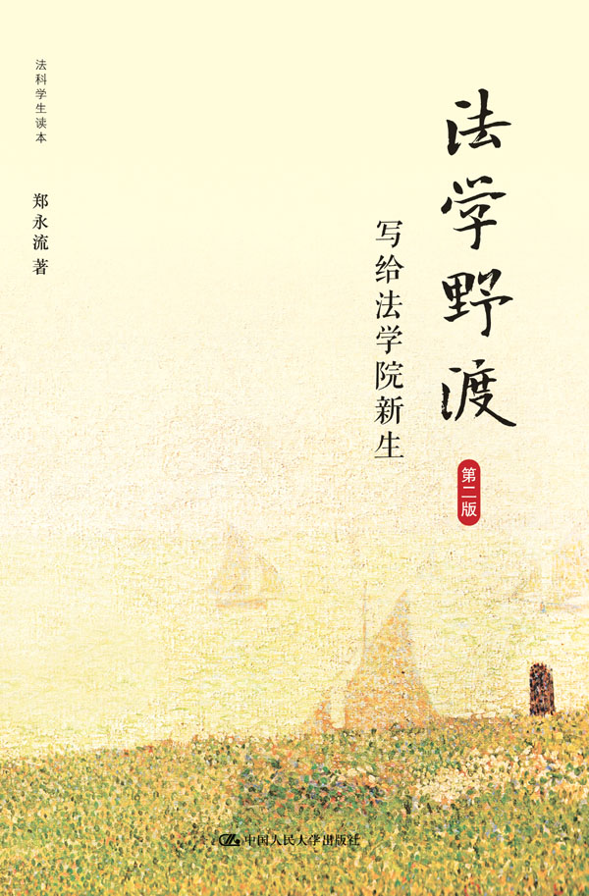
书号： 978-7-300-17922-3
著者：郑永流
责任编辑：方明
成品：开本：异16K 页数：206 装祯：平装
出版时间：2013-08-28
定价：29.00元
出版社：中国人民大学出版社

- 本书卖点
1.本书至简、实用、可读、图文并茂，语言优美；2.本书从学科特性、法律人的思维、职业理想，到法律人的养成、学习方法指导、论文写作等，引导法学院新生迈入法律之门。

◆ 读者定位
1.法学专业新生
2.研习法学的新人
3.普通大众

- 作者简介
郑永流，法学博士,中国政法大学中欧法学院教授,博士生导师。

◆内容简介

作者以一种“传道、授业、解惑”的视角，来审视法学的学习，以“至简、实用、可读”的原则，以图文并茂的形式，从法学学科的特性、法律人的思维、职业理想，到法律人的养成、学习方法的指导、论文的写作等，深入浅出，娓娓道来，引导法学院新生迈入法律之门，顺利“登堂入室”。

◆ 简要目录

目录

引言 从走兽到飞禽
上 法学气象万千
卷一 法学的“国民性”
卷二 最古老的学院 最古老的专业
卷三 多少法律清风识
卷四 在法学地图上
卷五 法律人这样思维
卷六 大师辈出 高山仰止
卷七 职业景色
下 法律人如何养成
卷八 在有航标的河流上淌过
卷九 爬上法学的知识树
卷十 主课研习
卷十一 互联时代的信息获取
卷十二 论文不是讲故事
卷十三 天下第一考
卷十四 国内外进阶之路
尾 声 再回首，为何叩开法学朱门？
余 白

◆ 上架建议
法律读物

书摘
法学是最古老的学问之一，但它不仅是知识，也是一门艺术，所以古罗马法学家乌尔比安说“法学（Jurisprudentia）是神人之事，公正非公正之艺术”。因而，法学充满着智慧。所谓智慧，指的是人们不拘泥于教条的辨析和创新能力，它具有因时空而异的历史流变性，因为世界上没有两个相同的案件，正如人不能两次踏入同一条河流。

从知识上看，经两千多年的繁衍生息，法学从作为哲学大家族的一员到自立门户，已成为显贵望族，生出两大支派。一支为法哲学、法史学、法社会学等普适学问，一支为关于宪法、刑法、民法、行政法、诉讼法、国际法等各种法律的具体学问。两类学问虽共享法律之对象，但前类出乎各种法律之中又超乎之上，可谓“青出于蓝又胜于蓝”；后类只钟情于某种法律，别无他念，两支分工近似于自然科学中的数理化与医工农。

不同于文史哲追寻真善美，法学是经世致用之学，它讲的是治国安邦之道，定分止争之术。那么，操持法学知识的法律人，又是一群怎样的人？他们当游走于事实与规范，诸如损害与赔偿、杀人与刑罚之间，有着特殊的思维方式：重论证而不直奔结论，讲求逻辑而不炫耀修辞，以推理优先于描述。作为法律人，其品性有殊，择要述之，一当严谨胜于标新，二守谨慎超于自信。因为法律事务关乎人的身家性命，财产安全，社天下，不可不如此特殊行事。

正由于有治国安邦、定分止争之需，自古就有专司或兼司法律之人，位列国之栋梁、声名卓著者，中国有耳熟能详的况钟、包拯、海瑞，外国有布雷克顿、科克、霍姆斯。在职业分类上，除了他们从事的法官工作外，还有检察官、律师和公证员，就专业化程度而言，这些人是完全的法律工作者，这些职业是法律职业的主体部分。在立法机关、政府法律部门工作的人，在基层从事法律服务的工作者，在企业担任法律顾问者和仲裁员等，是半完全的法律工作者。而人民调解员、基层的治安、保卫人员等等，则为准法律工作者。

无论从事何种法律职业，都需经专门训练。不同于中学传授的是基础性普适知识，在大学里，法学通常被作为一个专业来对待。所谓专业，意为术有专攻，一般人都会把线穿过针鼻儿，只有把骆驼穿过针鼻儿才叫专长，大学就是培养这种专门人才的场所。法学教育是最古老的职业教育之一。11世纪大学产生之初，法学院就是所设置的三个学院之一，其他两个是医学院和神学院。这三种职业教育培养的均是从事实务的律师、医师和牧师。

今天，当人们进入法学院，在享受人生旅程中那一段自在逍遥的大学时光的同时，要使对未来神圣而又富足的职业的愉快憧憬变为现实，随遇而安，四海游学，已不合时令，善规划者易于成功，也体现出做自己的主人。在过去的语境中，“策划”常与阴谋相连，今人亦认识到，好事、学业、人生也需要“策划”，“策划”甚至成为一种专门职业。因而，有条理的法学研习生活，当从制定一份适当的规划始，当然这不是要求像德国鸿儒康德那样精准——当他下午出来散步时，邻居们便开始准备晚餐。这既包括整个四年的大事安排，诸如按期毕业、主修辅修、司考、考研、出国、恋爱结婚；也要有分学期的日常计划，譬如课程选择、业余爱好、打工兼职。

恰当的规划是为了更好地接受知识。而学生所要掌握的知识和能力，主要由大学开设的课程提供，大学生中虽流传着“必修课选逃，选修课必逃”之戏语，但如果真如此，那主要是教者无能所致。这就要全面了解法学课程体系。课程所包含的知识又是经由不同方式：讲授课、案例分析、法律诊所、模拟法庭、“席明纳”等等，传递至研习者，这些不同的方式又对应地培养研习者的三种能力：知识体系构筑、知识应用训练和知识创新思维。

除了在讲堂里静听业师指点迷津，研习者亦要在课外练就功夫，练功的方式主要有：自发组成研习小组，以在交流中求得甚解；听讲座，以拓展视野，激发灵感；到实务部门去实习，以观察书斋外真实的另一个世界；参加辩论会、演讲赛，以训练征服听众的口头修辞术。
在这个信息时代，人们往往在信息爆炸中无所适从，也就一无所获，如何取得有用的信息，需要技巧。法律人除了雄辩，就是著文，但写论文不是讲故事，合同、遗嘱、通缉令、起诉意见书、判决书等法律文书应表意精确、言简意赅、格调朴实、语句规整。

中国是一个考试王国。研习法律者要进入典型的法律职业做法官、检察官、律师，要通过“天下第一考”——司法考试，平均13%左右的通过率使“司考”不同于大学日常考试，得准备另一套考试思路和技艺。在司法考试之外，学生还会考英语四级、六级考试，这是找工作时对英语水平的基本要求，参加各种技能考试（如驾驶执照、计算机二级、翻译等技能等级考试）、参加出国考试（托福、雅思等）、准备并参加公务员考试。学海无涯，本科四年只是学业的初阶，进阶之方式有多种，到工作中去提升还是留在校园读研，在国内念还是到国外读，这些都是问题。

2008年中国股市暴跌超过60%，股民们自嘲地编有各式段子：“笑着进去，哭着出来； 少女进去，大妈出来；老板进去，打工出来；宝马进去，板车出来”。那么，研习法律者以一个门外汉之身进入法学院，当她/他走出法学院时，该是一副何样的面目呢？是像人们熟知的所谓的“哈佛大学法学院名言”所说：“当你走出哈佛大学法学院时，你眼里再没有男人和女人，而只有原告和被告”，还是如本引言标题所示：从走兽变成了飞禽？也许每个人的感受不同，但得出结论所依赖的大学研习过程却大体一样，本书就是要展现从一张白纸到涂满符号这一历程。

现在，让我们上船，共渡到法学的彼岸。

